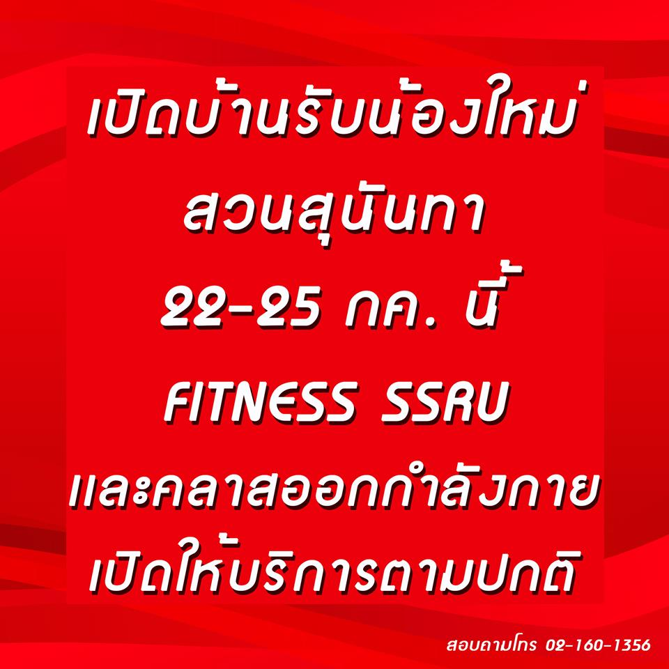

30-31 นี้ ฟิตเนสยังเปิดให้บริการตามปกตินะครับ
รับน้องเสร็จเเล้วเเรงยังเหลือ เอาเเรงมาลงที่เราได้
Get fit!! Walk into SSRU Fitness Center after Welcome home Event.

